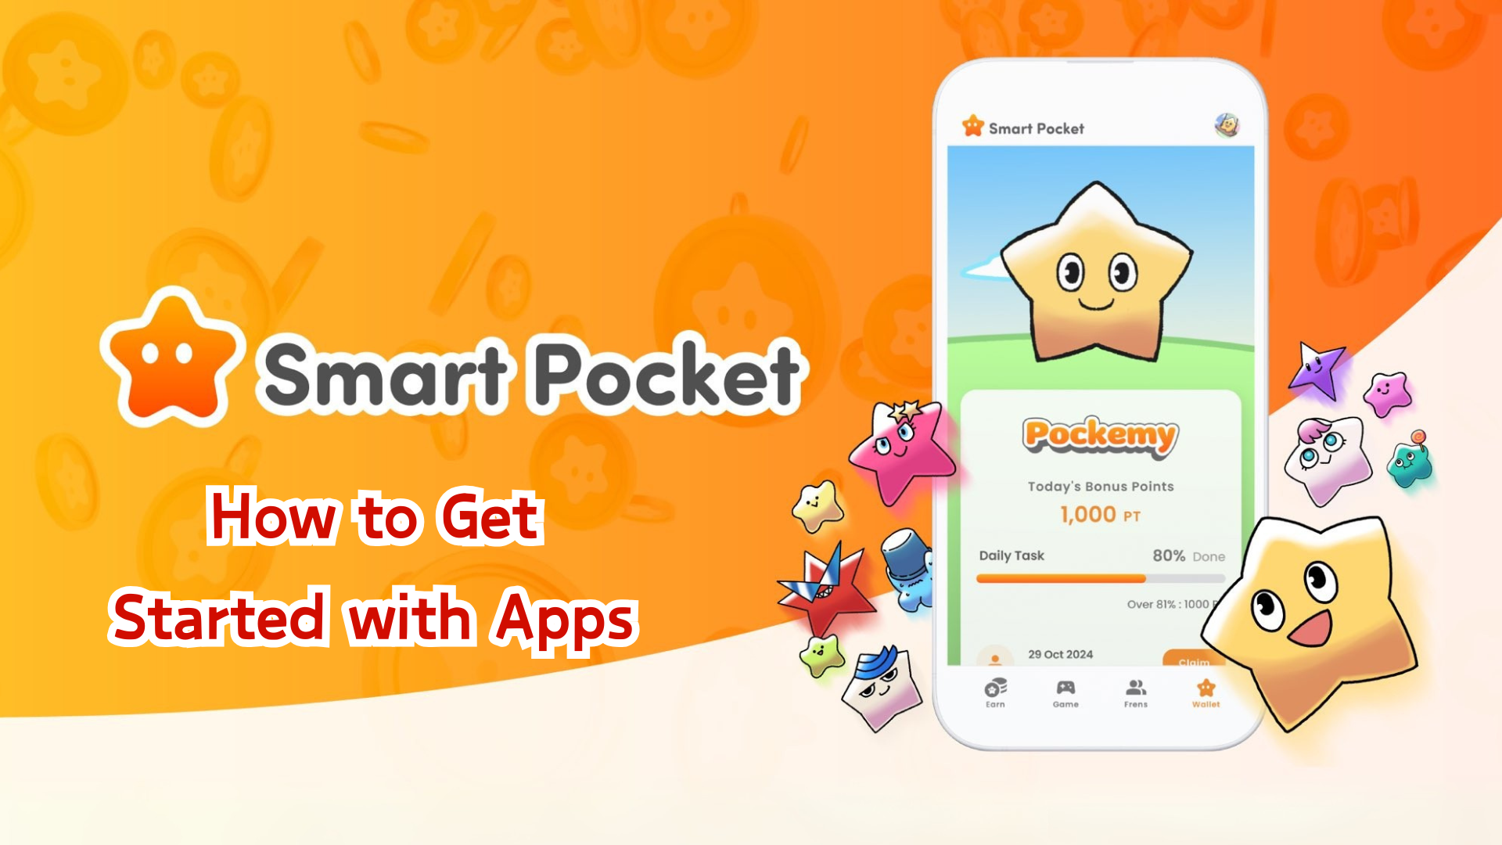

Guida Completa all'App Smart Pocket
Ciao a tutti!
Siamo entusiasti di annunciare il tanto atteso lancio dell'app Smart Pocket (compresa l'app Smart Pocket Mini, Metamask e l'integrazione con l'account Google). In questa guida vi spiegheremo passo passo come iniziare a utilizzare l'app.
Dopo il lancio, l'app Smart Pocket Mini ha rapidamente guadagnato popolarità, causando un traffico elevato sul server e alcuni momenti di inattività. Questo dimostra il grande interesse verso questa piattaforma innovativa!

Prima di Iniziare
Smart Pocket è una piattaforma dove gli utenti possono godersi contenuti digitali accumulando punti e token. La nuova app Smart Pocket Mini è stata progettata specificamente per i nuovi utenti, in particolare per quelli che utilizzano Telegram.
Oltre ad accedere tramite l'app Smart Pocket Mini, gli utenti possono anche effettuare l'accesso utilizzando un wallet Metamask o un account Google.

Passaggi di Configurazione

📱 Passaggio 1: Avvio dell'App e Accesso
- Accesso tramite l'app Smart Pocket Mini:
1. Visita il sito ufficiale (https://t.me/smapocke_bot).
2. Tocca "START BOT".
3. Apri Telegram.
4. Tocca "Start" in basso a sinistra dello schermo.
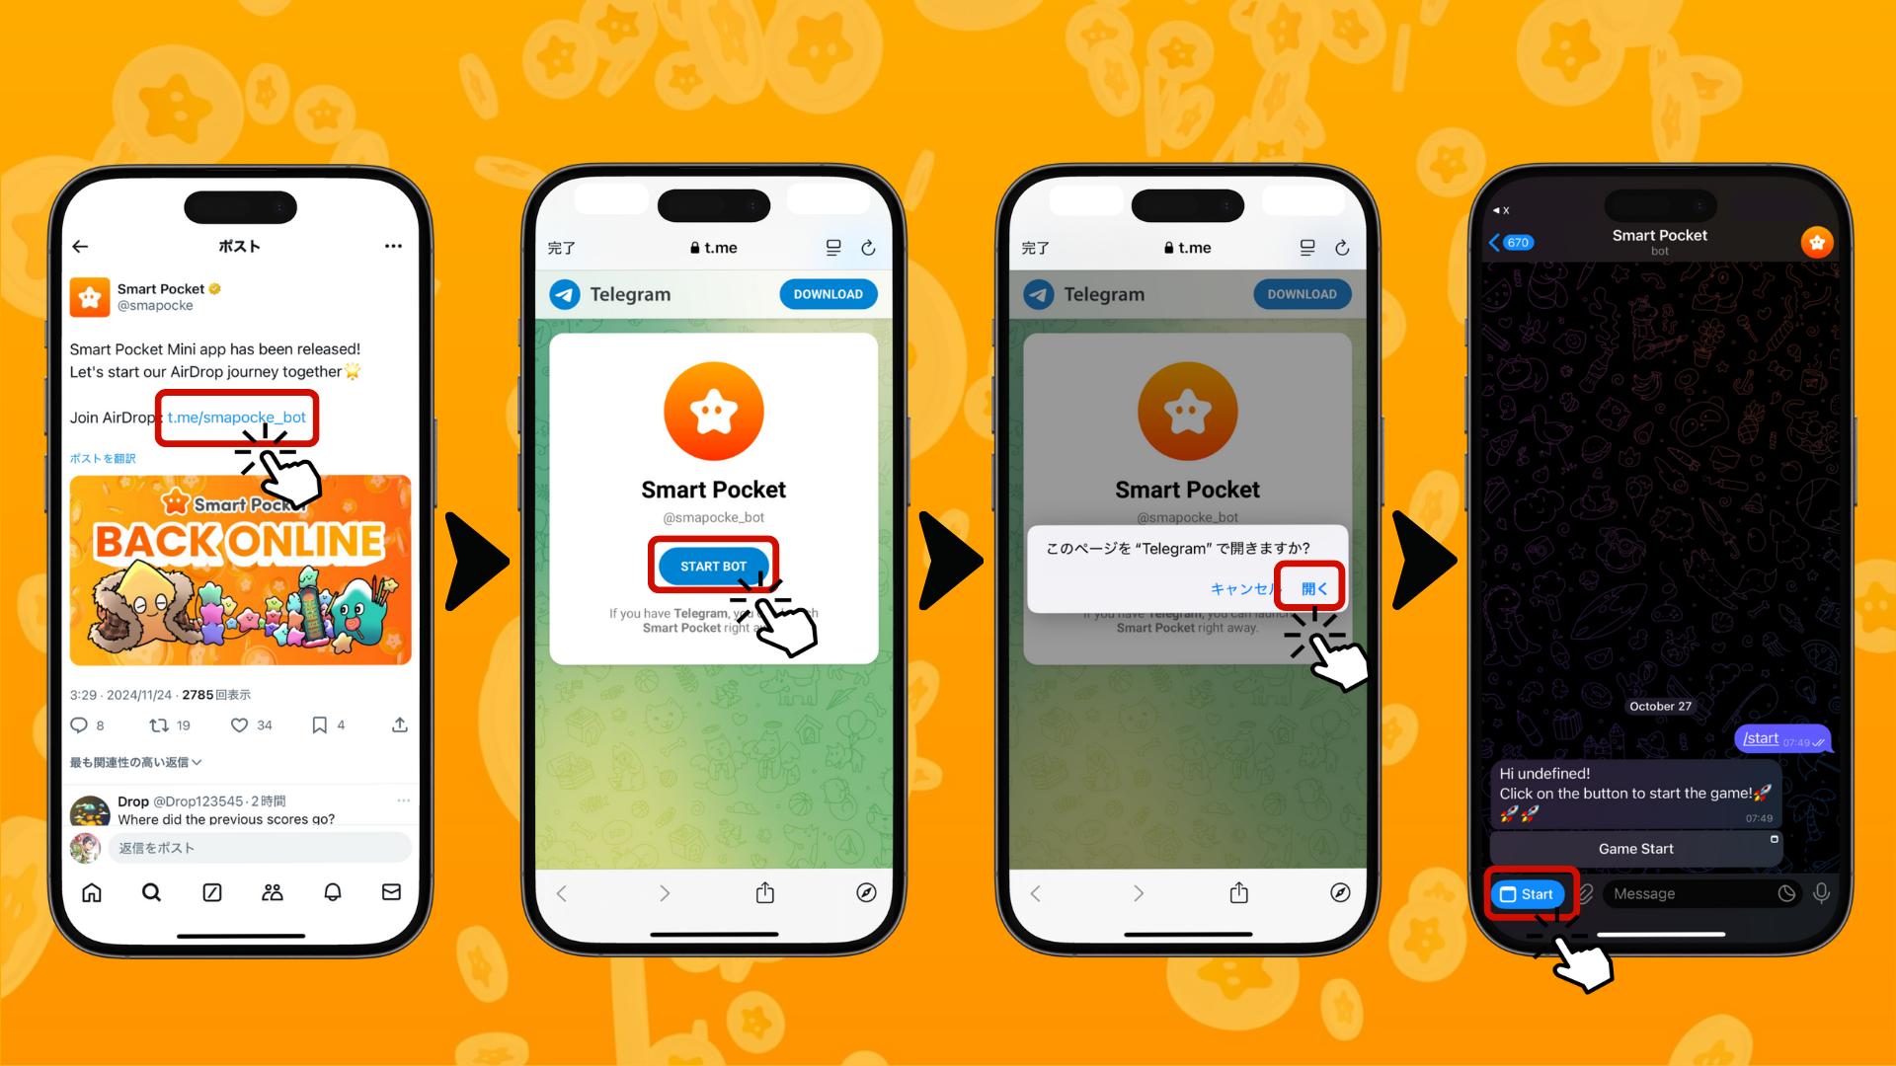
- Accesso tramite Metamask Wallet:
1. Apri l'app Metamask e tocca l'icona del browser.
2. Inserisci l'URL (http://www.smapocke.app/) nella barra degli indirizzi.
3. Tocca "Home" o "Wallet" per procedere alla schermata di accesso.
4. Tocca l'icona di Metamask per effettuare l'accesso.
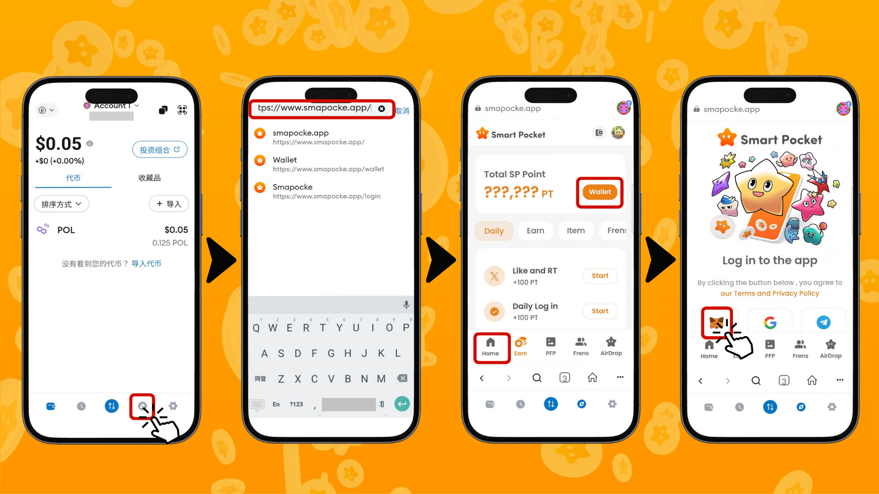
5. Fai clic su "Connetti".
6. Se la rete non è impostata su Polygon Amoy, fai clic su "Cambia rete". Se è già impostata, questa opzione non verrà visualizzata.
7. Nella sezione di firma del messaggio, fai clic su "Firma".
8. Tocca "Firma Wallet" o attendi il completamento automatico dell'accesso.
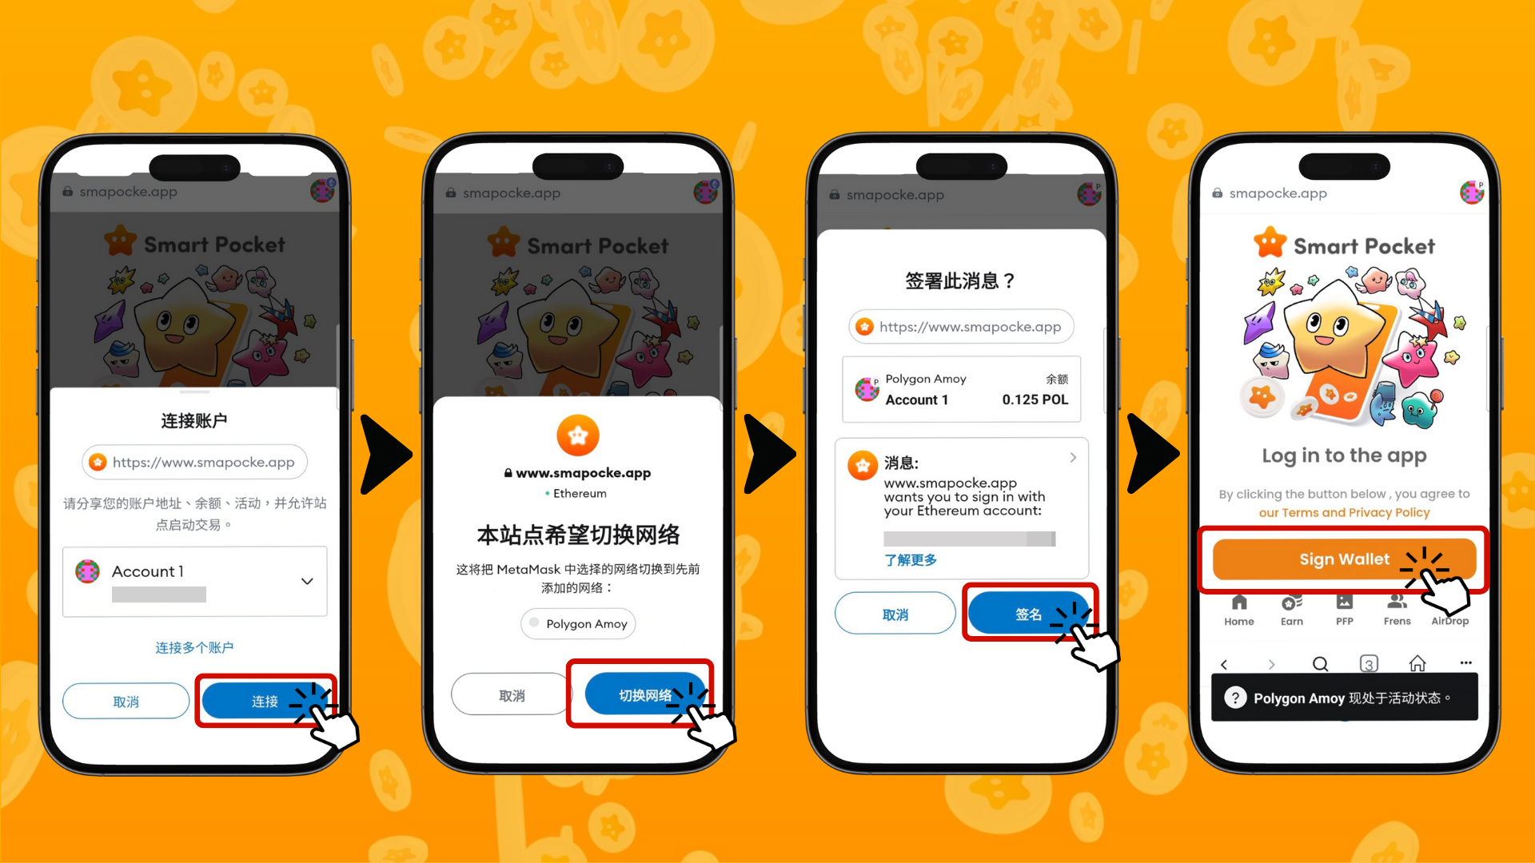
- Accesso tramite Account Google:
1. Tocca "Home" o "Wallet" per procedere alla schermata di accesso.
2. Tocca l'icona di Google per effettuare l'accesso.
3. Seleziona il tuo account Google.
4. Tocca "Continua" per completare l'accesso.
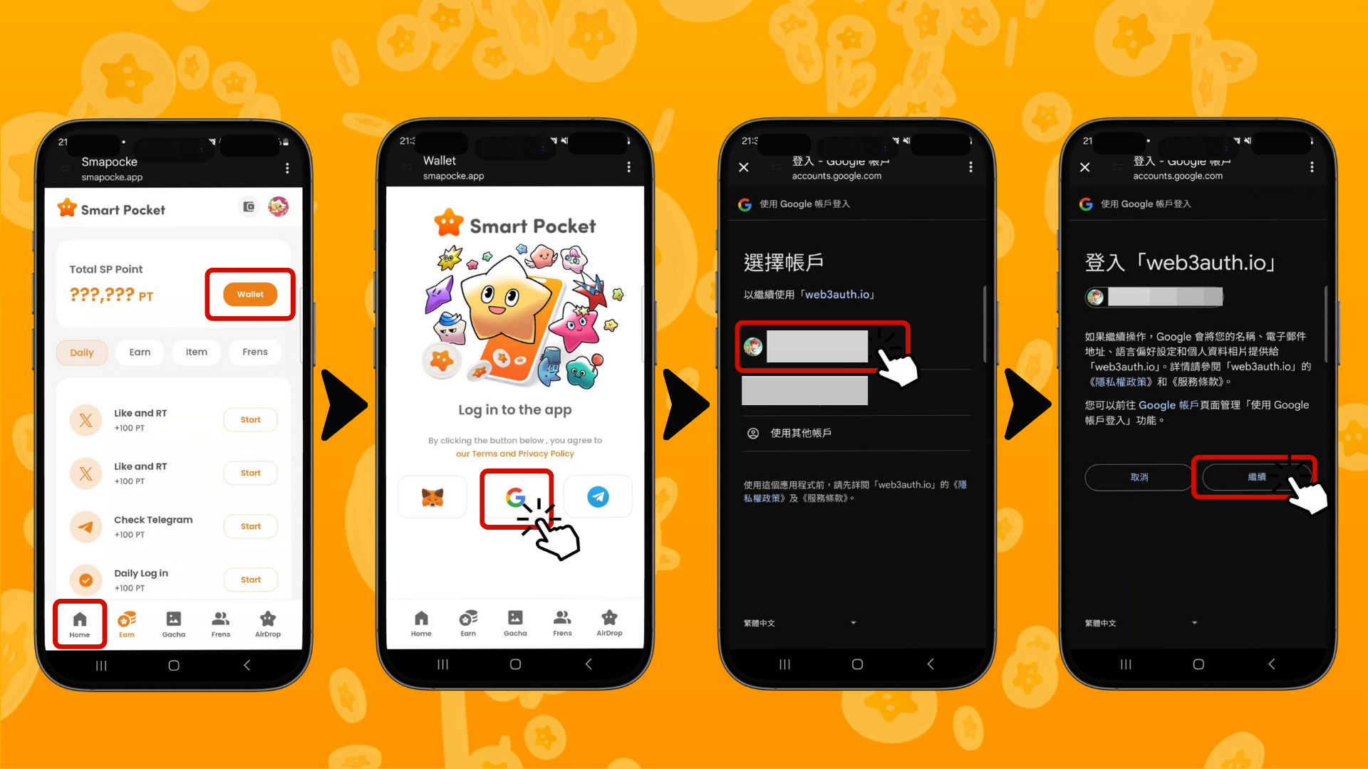

📱 Passaggio 2: Inserimento del Codice di Invito
Se hai un codice di invito: Inseriscilo nel campo apposito e tocca "Verifica".
Se non hai un codice: Tocca "Salta".
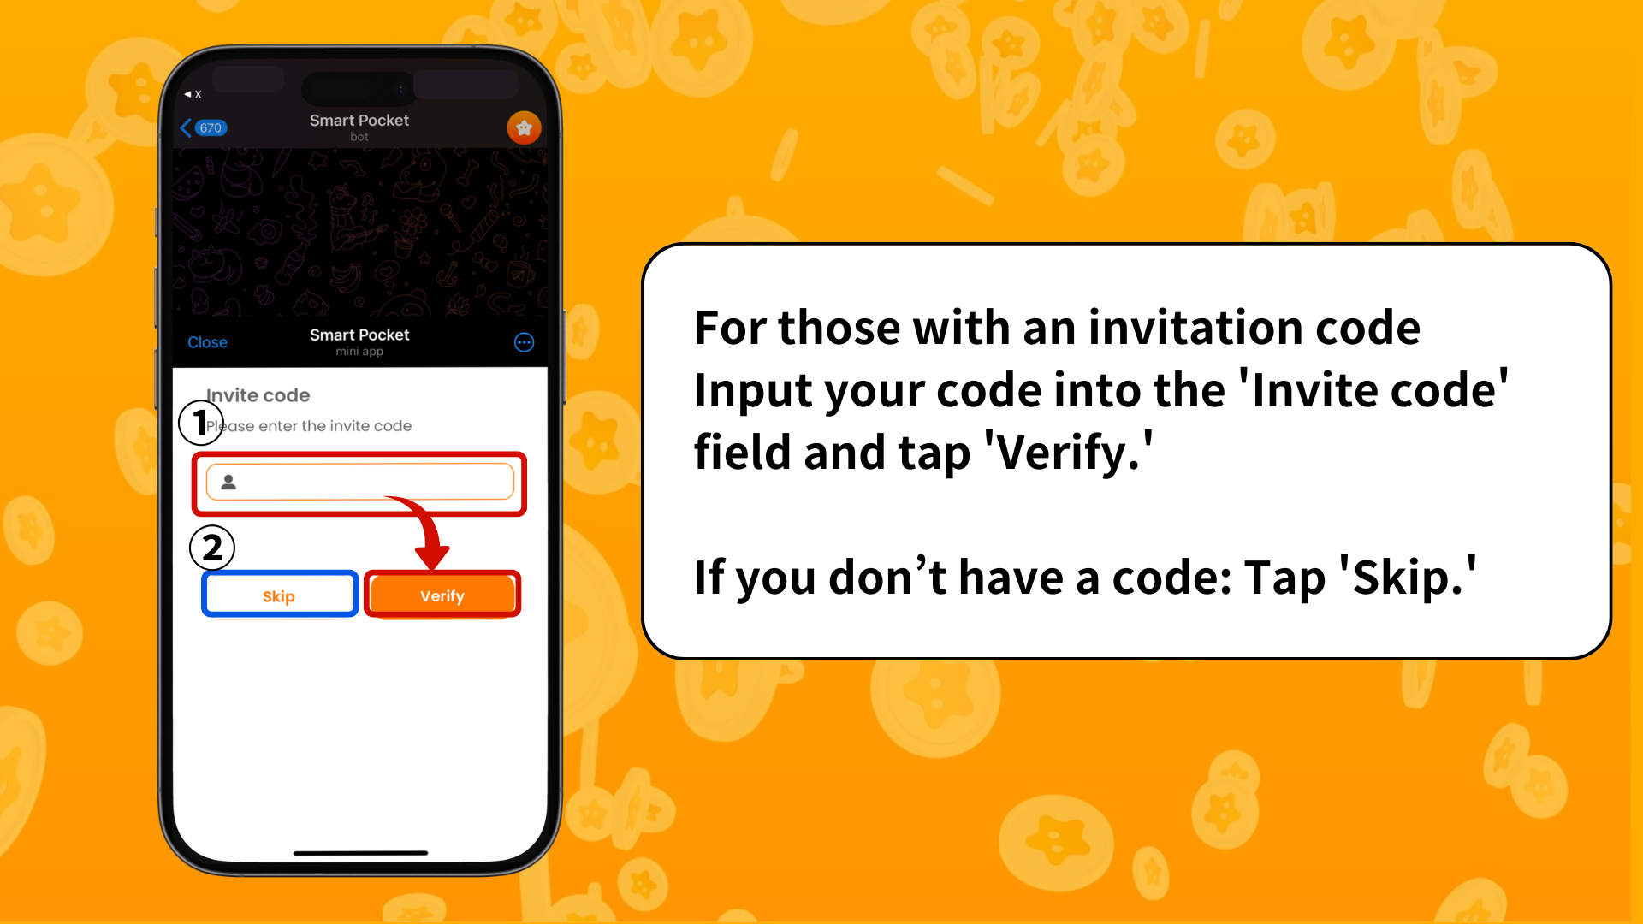

📱 Passaggio 3: Impostazione del Profilo
Personalizza il tuo profilo a tuo piacimento!
1. Tocca l'icona Pokeme nell'angolo in alto a destra dello schermo.
2. Seleziona "Modifica".
3. Imposta l'immagine del profilo e il nome visualizzato.
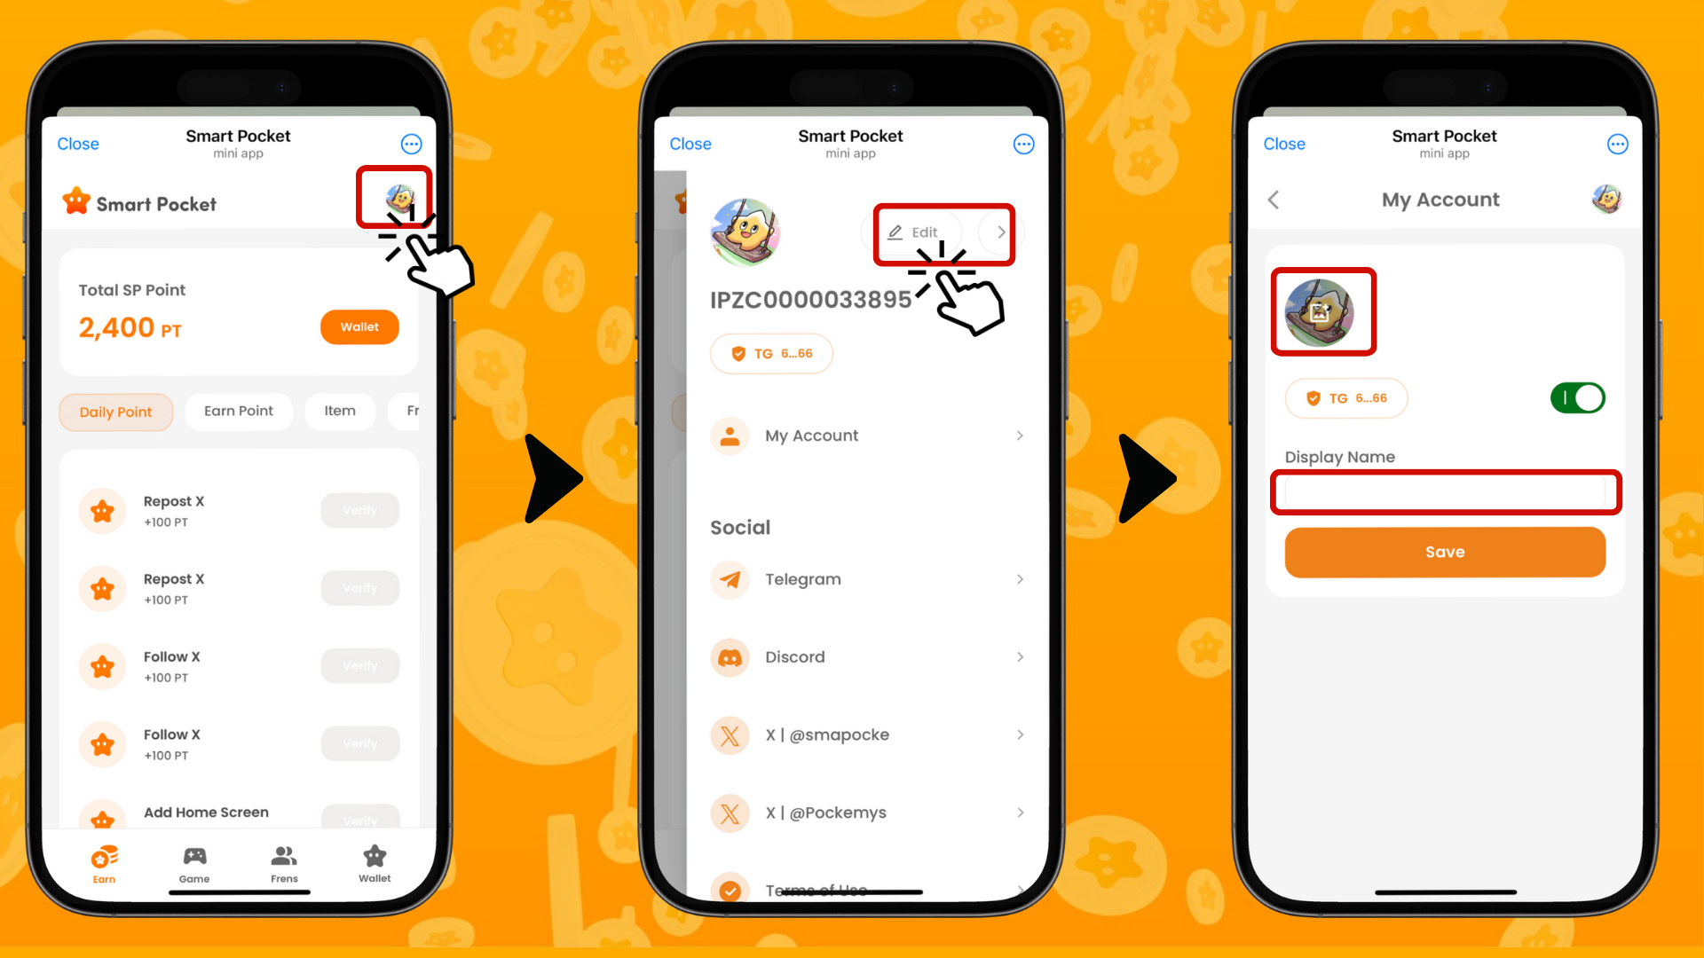

Altre Funzionalità Utili
Nella schermata del profilo puoi anche controllare i seguenti link:
- Telegram Ufficiale
- Community
- Discord
- Account Ufficiale X
- Termini di Servizio
- Informativa sulla Privacy
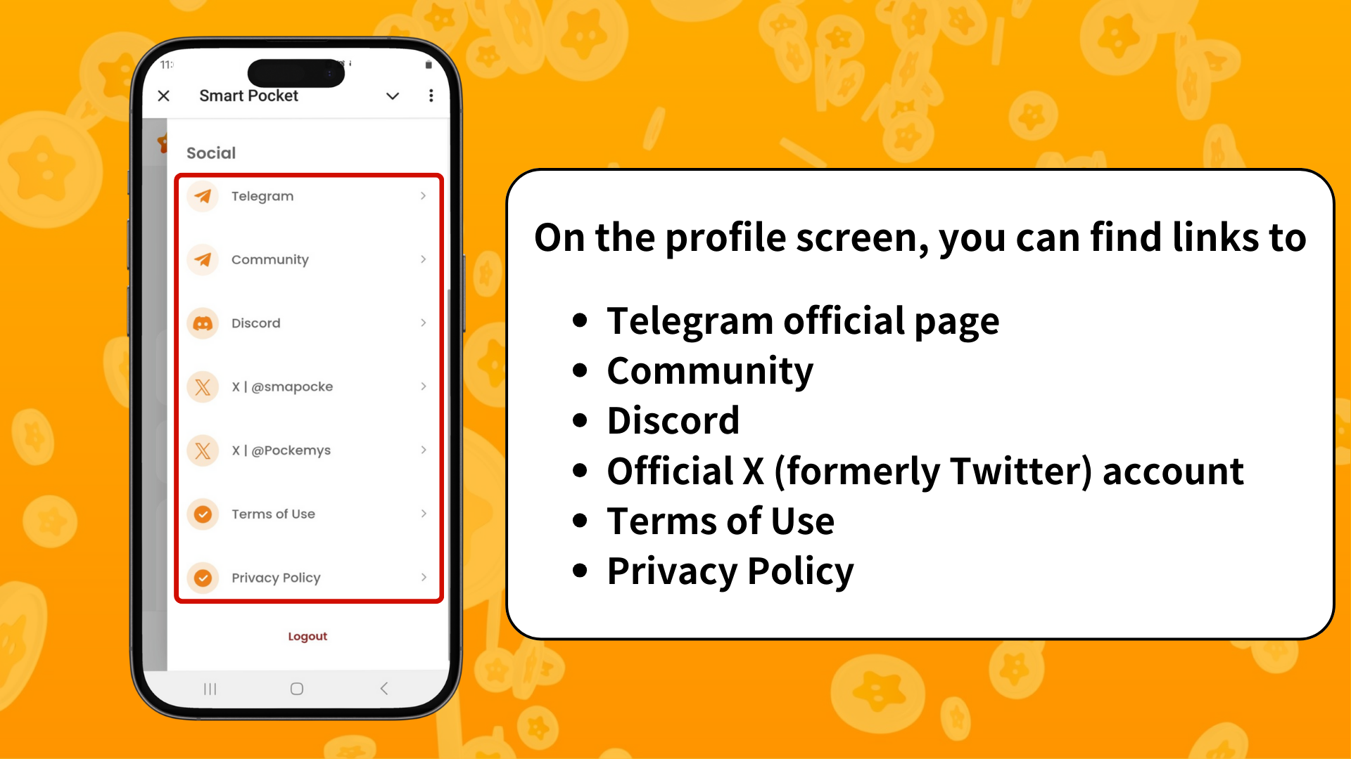

Per i Nuovi Utenti di Smart Pocket

① Telegram
Se non conosci bene Telegram, non preoccuparti! Abbiamo preparato una guida dettagliata per la configurazione.

② Metamask
Se hai bisogno di aiuto per creare un wallet Metamask, abbiamo una guida completa disponibile per te.

Riepilogo
Smart Pocket offre tre metodi di accesso differenti. L'app Smart Pocket Mini è una porta d'ingresso eccellente al mondo Web3. Se possiedi un account Google, l'accesso è molto semplice. Questa app facilita l'ingresso nel mondo Web3 per gli utenti di Telegram e Google. Il processo di configurazione è semplice, consentendo agli utenti di iniziare rapidamente a divertirsi.
Inoltre, gli utenti possono accedere utilizzando un wallet Metamask, continuando a utilizzare i punti accumulati in precedenza.
Resta sintonizzato per la nostra prossima guida su come guadagnare punti nella sezione "Earn"!
Goditi la tua esperienza nel mondo di Smart Pocket!
📢 Per le ultime novità, visita:
- Sito Ufficiale di Smart Pocket: https://smapocke.com/
- Discord Ufficiale di Smart Pocket: https://discord.com/invite/smartpocket
- Account X Ufficiale di Smart Pocket: https://x.com/smapocke
- Account X Ufficiale di Pokeme: https://x.com/pockemys

